
FACULDADE DE TECNOLOGIA SENAC PELOTAS
Cursos Superiores de Tecnologia
Fundamentos de Redes de Computadores – Prof. Pablo De Chiaro Rosa

(I) Atividade Avaliativa - Endereçamento IP - Sub-redes
NOME COMPLETO: Pedro Gentil Roodes Rodrigues

- Preencha as informações da tabela abaixo considerando o endereço Classe B 172.30.0.0 e máscara de rede 255.255.255.224:
  - Qual a máscara de rede no formato binário ?
111111111.11111111.11111111.11100000
  - Quantas sub-redes são possíveis ?
Sub-redes possíveis = 8
  - Número de Endereços por sub-rede ?
Número de Endereços por Sub-rede = 32 Endereços validos = 30
  - Qual o ID de Rede da última sub-rede ?
O ultimo ID de Rede é 172.30.0.224

ID de Rede | Hosts (1º e Ult.) | Broadcast
172.30.0.0 | 172.30.0.1 172.30.0.30 | 172.30.0.31
172.30.0.32 | 172.30.0.33 172.30.0.62 | 172.30.0.63
172.30.0.64 | 172.30.0.65 172.30.0.94 | 172.30.0.95
172.30.0.96 | 172.30.0.97 172.30.0.126 | 172.30.0.127
172.30.0.128 | 172.30.0.129 172.30.0.158 | 172.30.0.159
172.30.0.160 | 172.30.0.161 172.30.0.190 | 172.30.0.191
172.30.0.192 | 172.30.0.193 172.30.0.220 | 172.30.0.221
172.30.0.224 | 172.30.0.225 172.30.0.254 | 172.30.0.255

- Considerando uma máscara 255.255.224.0 para um Endereço Classe B privado, responda:
  - Número de Endereços por sub-rede ?
Número de Endereços por Sub-rede = 8191 Endereços validos = 8189
  - Quantas sub-redes são possíveis ?
Sub-redes possíveis = 8
  - Quantos bits dessa máscara representam Rede ?
A quantidade de bits que representam a Rede é de 19 bits
  - Quantos bits dessa máscara representam Hosts ?
A quantidade de bits que representam a Rede é de 13 bits

- Preencha as informações da tabela abaixo considerando o endereço privado Classe A 10.20.30.0 e máscara de rede 255.255.255.192:
  - Qual a máscara de rede no formato binário ?
11111111.11111111.11111111.11000000
  - Quantas sub-redes são possíveis ?
Sub-redes possíveis = 4
  - Número de Endereços por sub-rede ?
Número de Endereços por Sub-rede = 64 Endereços validos= 62

ID de Rede | Hosts (1º e Ult.) | Broadcast
10.20.30.0 | 10.20.30.1 10.20.30.62 | 10.20.30.63
10.20.30.64 | 10.20.30.65 10.20.30.126 | 10.20.30.127
10.20.30.128 | 10.20.30.129 10.20.30.190 | 10.20.30.191
10.20.30.192 | 10.20.30.193 10.20.30.254 | 10.20.30.255

- Preencha as informações da tabela abaixo considerando o endereço Classe C 200.102.226.0 e máscara de rede 255.255.255.252:
  - Qual a máscara de rede no formato binário ?
11111111.11111111.11111111.11111100
  - Quantas sub-redes são possíveis ?
Sub-redes possíveis = 64
  - Número de Endereços Válidos por sub-rede ?
Número de Endereços validos por Sub-rede = 2
  - Qual endereço de Broadcast da última sub-rede ?
O BroadCast da última sub-rede é 200.102.226.255

sub-rede | ID de Rede | Hosts (1º e Ult.) | Broadcast
1ª | 200.102.226.0 | 200.102.226.1 200.102.226.2 | 200.102.226.3
2ª | 200.102.226.4 | 200.102.226.5 200.102.226.6 | 200.102.226.7
3ª | 200.102.226.8 | 200.102.226.9 200.102.226.10 | 200.102.226.11
4ª | 200.102.226.12 | 200.102.226.13 200.102.226.14 | 200.102.226.15
5ª | 200.102.226.16 | 200.102.226.17 200.102.226.18 | 200.102.226.19
64ª | 200.102.226.252 | 200.102.226.253 200.102.226.254 | 200.102.226.255

- Responda as questões abaixo considerando o endereço Classe A 10.1.0.0 e máscara de rede 255.255.252.0:
  - Qual a máscara de rede no formato binário ?
11111111.11111111.11111100.00000000
  - Quantas sub-redes são possíveis ?
Sub-redes possíveis = 64
  - Número de Endereços por sub-rede ?
Número de Endereços por Sub-rede = 1023 Endereços validos= 1021
  - Qual o Broadcast da primeira sub-rede ?
O BroadCast da última sub-rede é 10.1.3.255

Hosts = representam dispositivos de rede, não está sendo considerado o ID da rede e Broadcast

- Dado o diagrama, preencha as informações da tabela abaixo considerando o endereço Classe B, 172.16.0.0, para atender as sub-redes desejadas com o menor desperdício possível de endereços válidos:
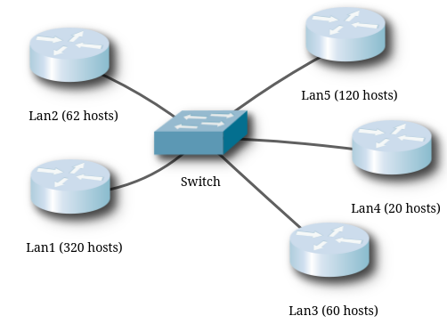

 | Lan 1 | Lan 5 | Lan 2 | Lan 3 | Lan 4
Máscara Sub-rede | 255.255.254.0 | 255.255.255.128 | 255.255.255.128 | 255.255.255.192 | 255.255.255.224
ID de rede | 172.16.0.0 | 172.16.2.2 | 172.16.2.66 | 172.16.2.130 | 172.16.2.194
1° IP válido | 172.16.0.1 | 172.16.2.3 | 172.16.2.65 | 172.16.2.131 | 172.16.2.195
Último IP válido | 172.16.2.0 | 172.16.2.64 | 172.16.2.128 | 172.16.2.192 | 172.16.3.2
End. broadcast | 172.16.2.1 | 172.16.2.65 | 172.16.2.129 | 172.16.2.193 | 172.16.3.3

- Dado o diagrama, preencha as informações da tabela abaixo considerando o endereço Classe A, 42.0.0.0, para atender as sub-redes desejadas com o menor desperdício possível de endereços válidos:
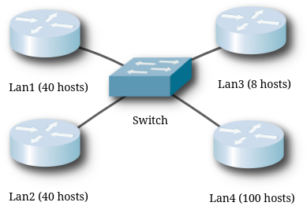

 | Lan 4 | Lan 1 | Lan 2 | Lan 3
Máscara de sub-rede  (decimal) | 255.255.255.128 | 255.255.255.192 | 255.255.255.192 | 255.255.255.240
ID de rede | 42.0.0.0 | 42.0.0.126 | 42.0.0.188 | 42.0.0.250
1° IP válido | 42.0.0.1 | 42.0.0.127 | 42.0.0.189 | 42.0.0.251
Último IP válido | 42.0.0.124 | 42.0.0.186 | 42.0.0.248 | 42.0.1.6
End. broadcast | 42.0.0.125 | 42.0.0.187 | 42.0.0.249 | 42.0.1.7

“Que a Força esteja com você”

